**绿建筑设计专篇**

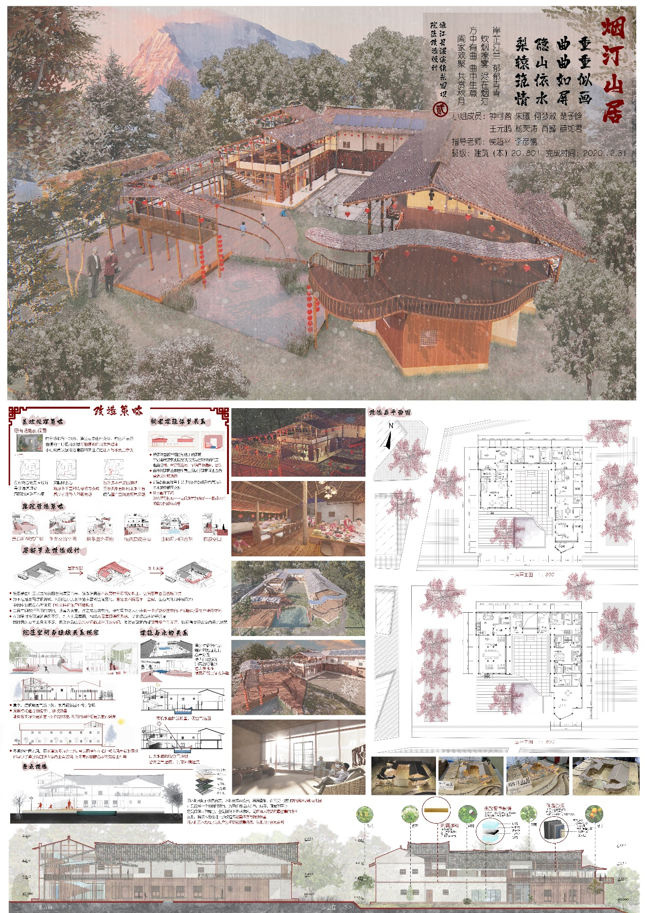建筑改造策略：

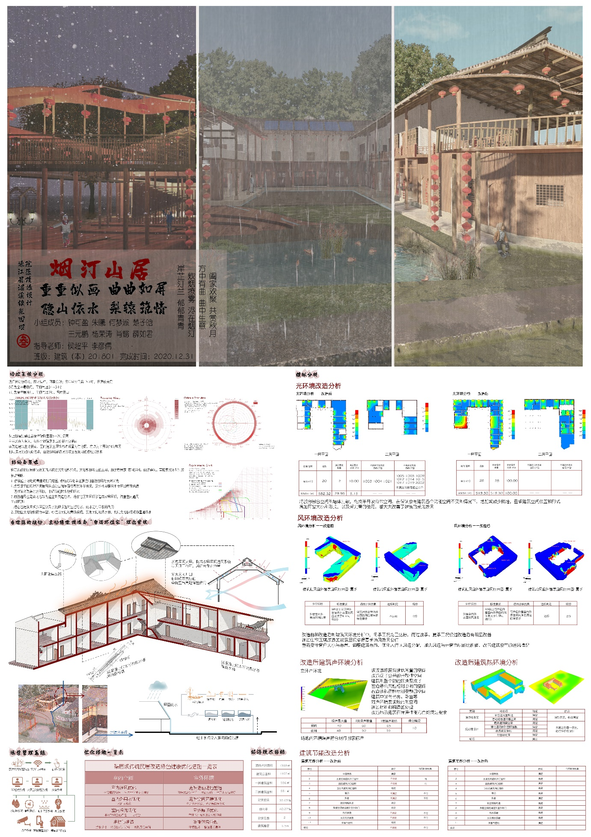绿色建筑节能策略：